Схематична діаграма 1

Лицьовий бік обкладинки



Схематична діаграма 2

Внутрішній правий бік обкладинки (правий форзац)

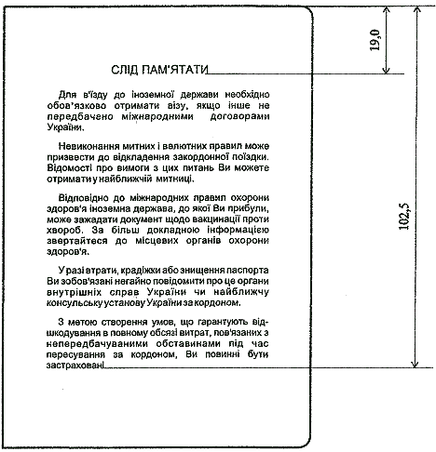

Схематична діаграма 3

Машинозчитувана сторінка
Розташування зон

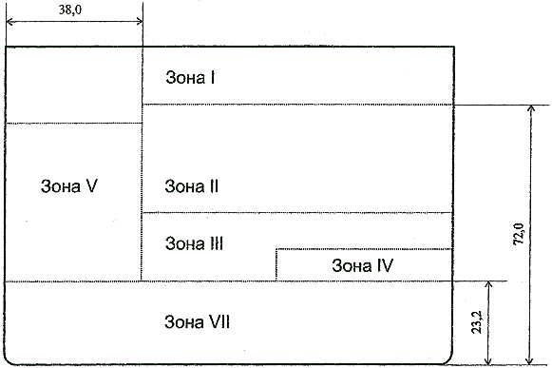

Схематична діаграма 4

Машинозчитувана сторінка
Розташування полів

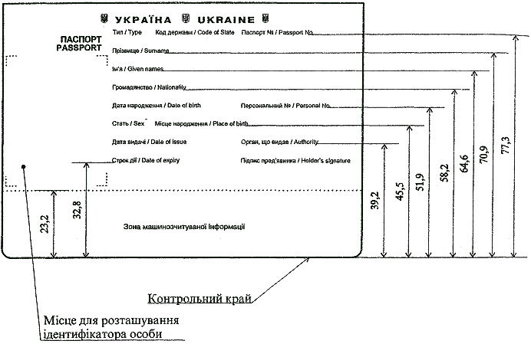

Схематична діаграма 5

Сторінка 1



Схематична діаграма 6

Сторінки 2 - 5

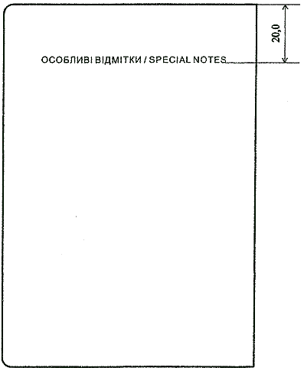

Схематична діаграма 7

Сторінки 6 - 31

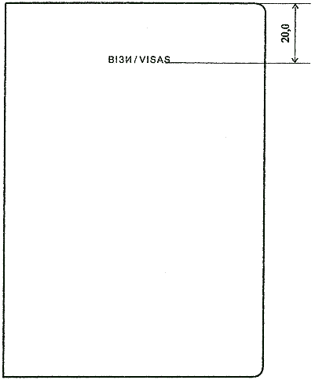

Схематична діаграма 8

Сторінка 32

